**Załącznik**

**do Uchwały Nr ………………………**

**Rady Miejskiej w Czechowicach-Dziedzicach**

**z dnia ………………………. r.**

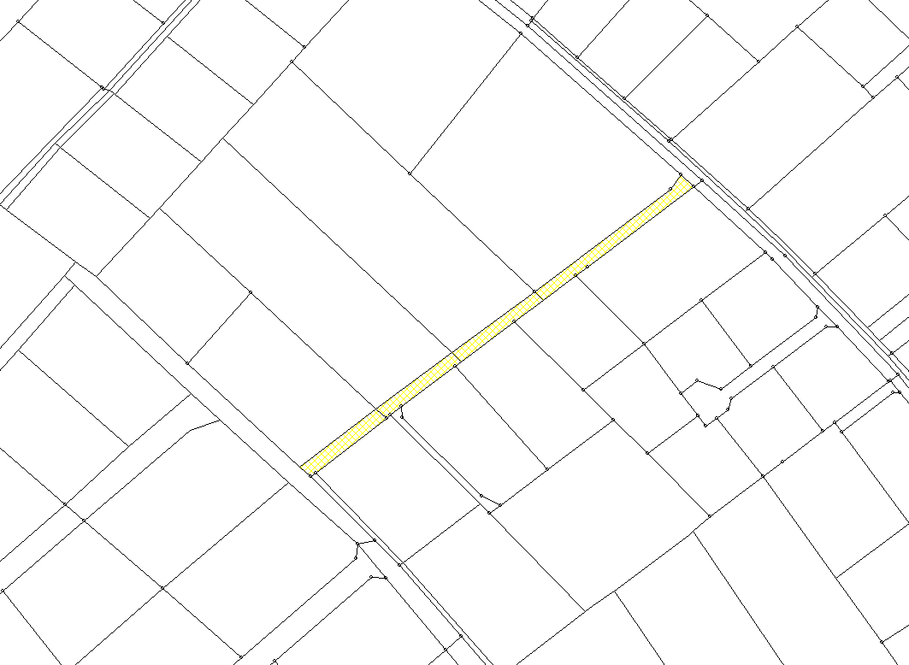

**ul. Kosów**

**ul. Dzięciołów**

**ul. Pasieki**